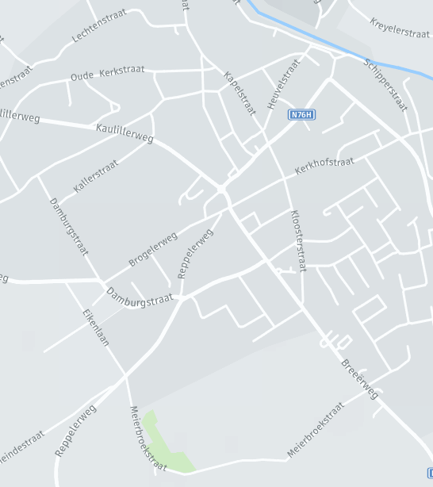

**OMLEIDING NA DE KOERS**

**VANAF 17u30**

**Omleiding richting Bree**

**Omleiding richting Kaulille**